Guía para disfrutar de la Riviera Maya el resto del año: desde asistir al concierto de Emmanuel o Flans, hasta correr en la selva y celebrar Día de Muertos

- Descubre las experiencias imperdibles para disfrutar la Riviera Maya durante el resto del año, con una agenda que reúne eventos culturales, gastronómicos, musicales y deportivos.
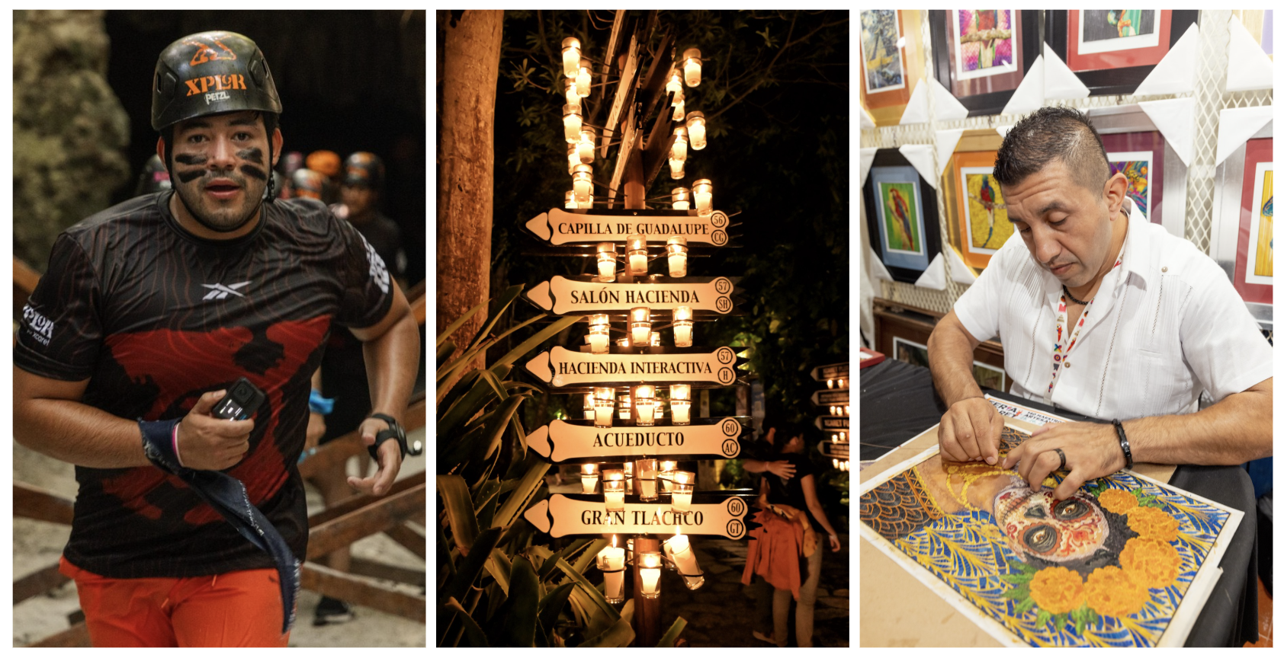
La Riviera Maya va más allá de sus hermosas aguas en tonos turquesa, es un lugar lleno de cultura, experiencias y gastronomía. Si estás buscando qué hacer durante el resto del año, te compartimos una guía con los eventos culturales, gastronómicos y deportivos que no te puedes perder:
32 COCINERAS
15 DE SEPTIEMBRE
Dónde: Pirámide Xpiral - Hotel Xcaret México

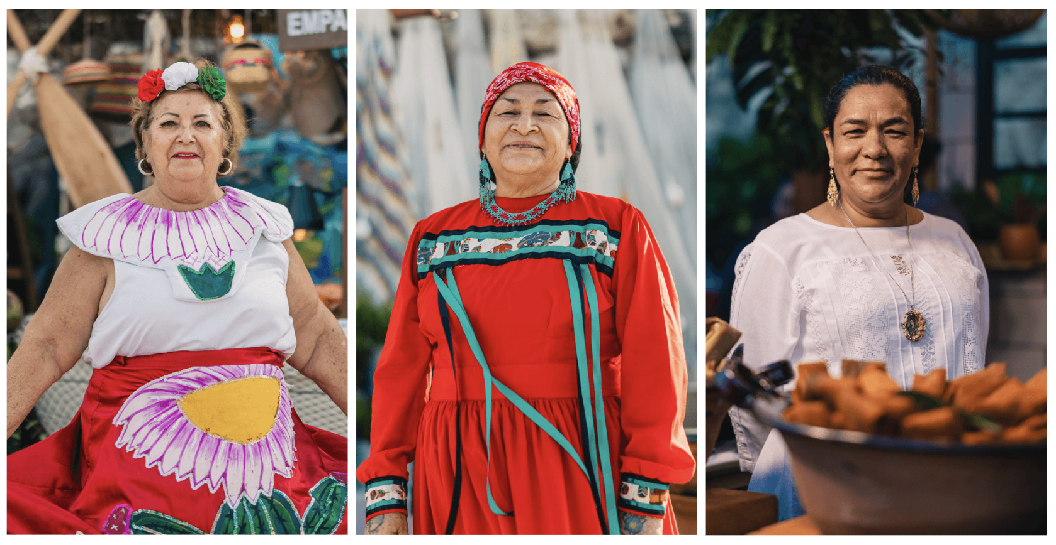
Hay experiencias gastronómicas que van más allá de sentarse a la mesa. 32 Cocineras es el encuentro que reúne a mujeres que representan a cada uno de los estados de México para celebrar la diversidad culinaria de nuestro país. En su quinta edición, cada una de las participantes mostrará los sabores, técnicas y conocimientos que forman parte de la identidad de su comunidad, creando una experiencia en la que distintas regiones del país se reúnen en la misma mesa.
De Baja California a Quintana Roo, cada estado de la República está presente en los fogones, invitando a los huéspedes a recorrer la diversidad gastronómica del país, por supuesto, acompañada de bebidas y juegos tradicionales que hacen única la celebración del 15 de septiembre.
Consigue aquí tus entradas : www.hotelxcaret.com

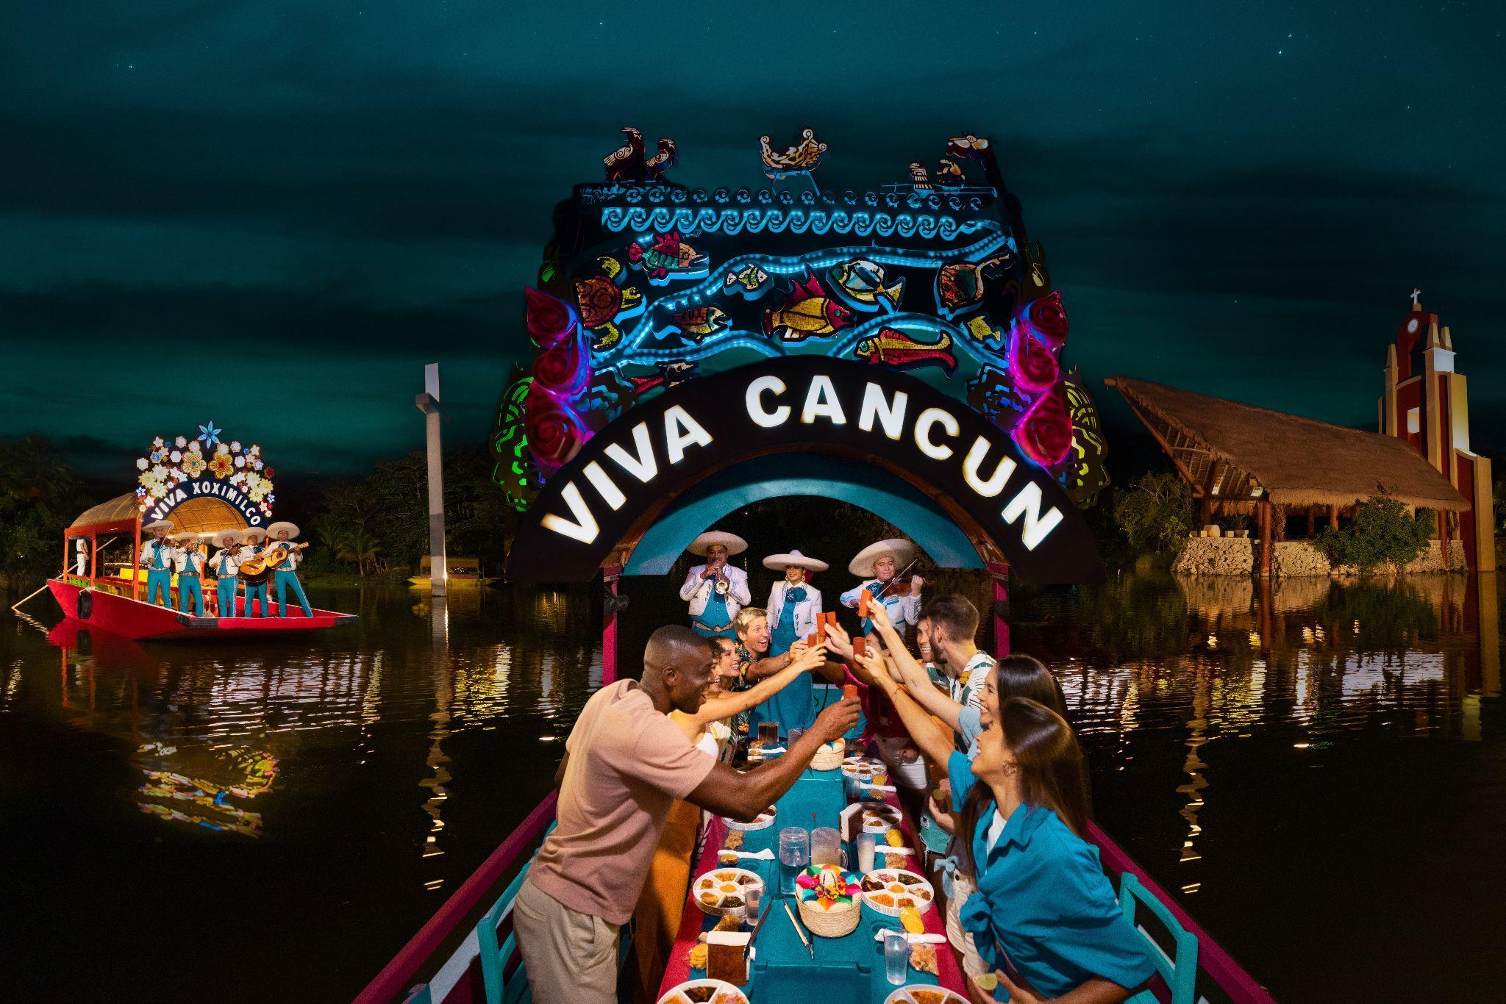

XOXI
15 DE SEPTIEMBRE
Dónde: kilómetro 307 de la Carretera Federal Chetumal-Puerto Juárez, en el municipio de Puerto Morelos / Benito Juárez.
Celebrar el Grito de Independencia tiene un toque especial cuando se vacaciona en el Caribe mexicano, y Xoxi es el lugar ideal para festejar en grande cuando cae la noche.
Esta fiesta flotante combina tradición, música y sabor. Desde tu llegada se siente el ambiente festivo con una tradicional kermés en el área de bienvenida. Una vez a bordo de una colorida trajinera, compadres y comadres pueden disfrutar de barra libre y platillos representativos de la cocina mexicana. La música en vivo completa la experiencia con mariachi y otros géneros tradicionales que llenan el recorrido con el ambiente de una auténtica fiesta mexicana.
Conoce más en: www.xoxicancun.com

APAPAXOA
18 AL 23 DE SEPTIEMBRE
Lugar: Hotel Xcaret México, Hotel Xcaret Arte y Casa de la Playa

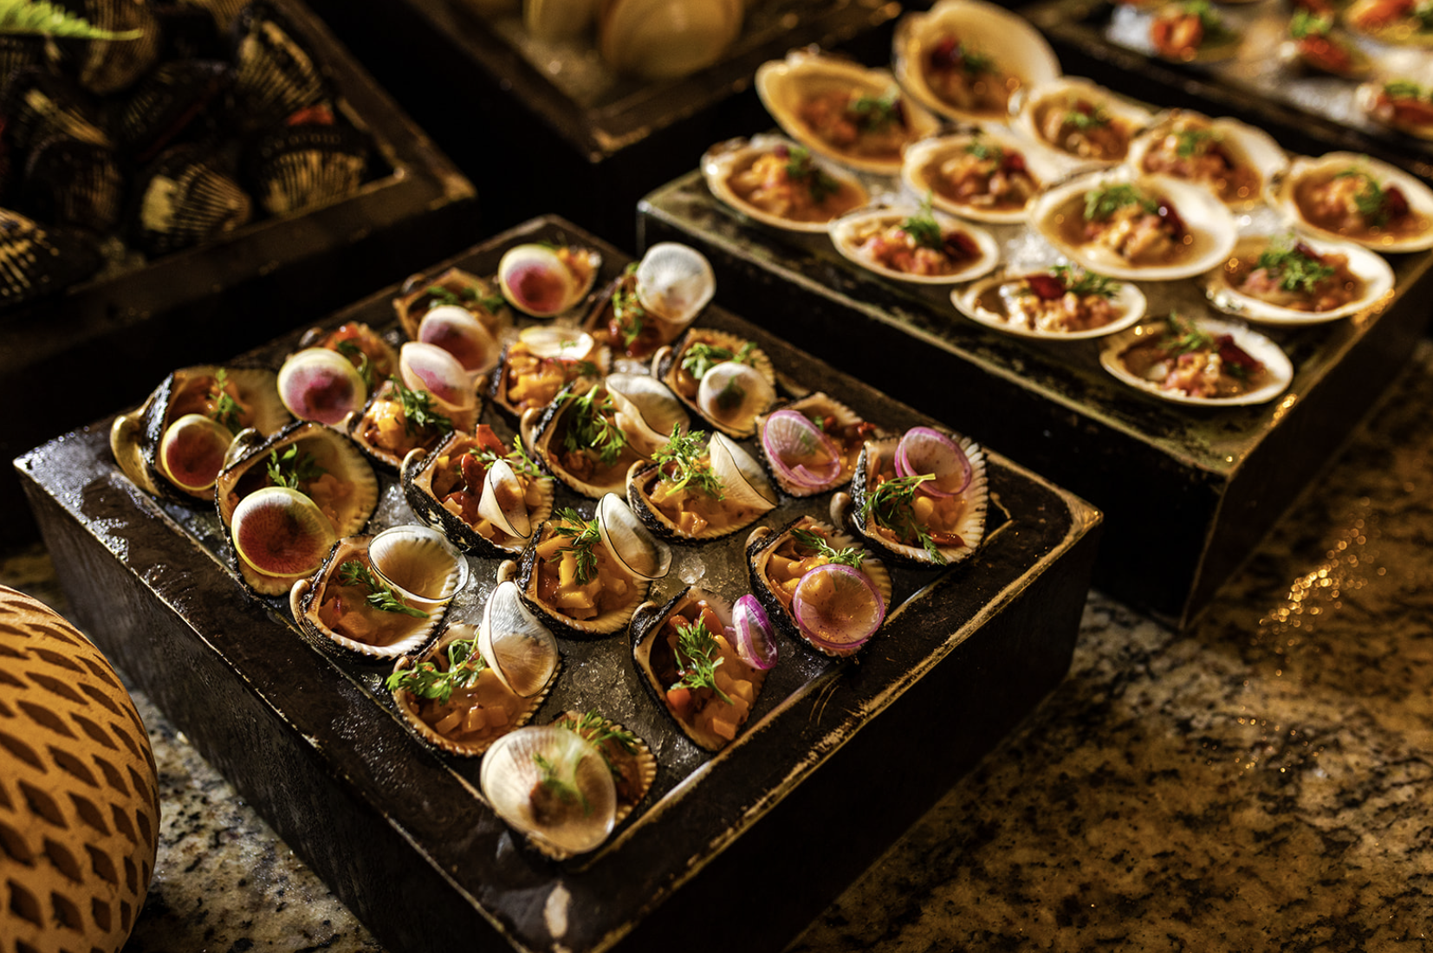
Si eres un amante de la gastronomía, este festival es para ti. Durante seis días, vivirás una experiencia culinaria que te llevará a recorrer nuestro país a través de sus sabores, memoria colectiva y creatividad. Este año, el festival se inspiró en los colores de México.

En Apapaxoa se darán cita más de 70 chefs, entre ellos: El danés Rasmus Munk, el japonés Yusuke Takada, el español Orol Castro, el italiano Massimiliano Delle Vedove y más, quienes cuentan reconocimiento Estrella Michelin. Ellos compartirán su talento a través de sus sabores, intervenciones creativas y encuentros desarrollados desde el arte, hospitalidad, bienestar y cocina de autor en diferentes experiencias como: desayunos, cenas, conversatorios, ferias de libros gastronómicos, actividades culturales y happenings.

Para esta tercera edición de Apapaxoa se realizará un homenaje a la chef de origen francés Dominique Crenn, una de las figuras más influyentes de la gastronomía contemporánea y acreedora de tres estrellas Michelin. Su propuesta se define como “cocina poética”, donde cada platillo funciona como un poema comestible, que explora memoria, identidad, memoria, naturaleza y emoción.

Para el cierre de este evento, el cantante Emmanuel se presentará el 23 de septiembre en el Salón Ahau de Hotel Xcaret México. En este concierto exclusivo se podrá disfrutar de una cena cocktail de bienvenida curada por 14 Estrellas Michelin y un gran After Party para cerrar una velada espectacular que celebra la cultura por todo lo alto.

Consigue aquí tus entradas : www.apapaxoa.com

XPLOR BRAVEST RACE, EL ORIGEN
20 DE SEPTIEMBRE
Lugar: Parque Xplor
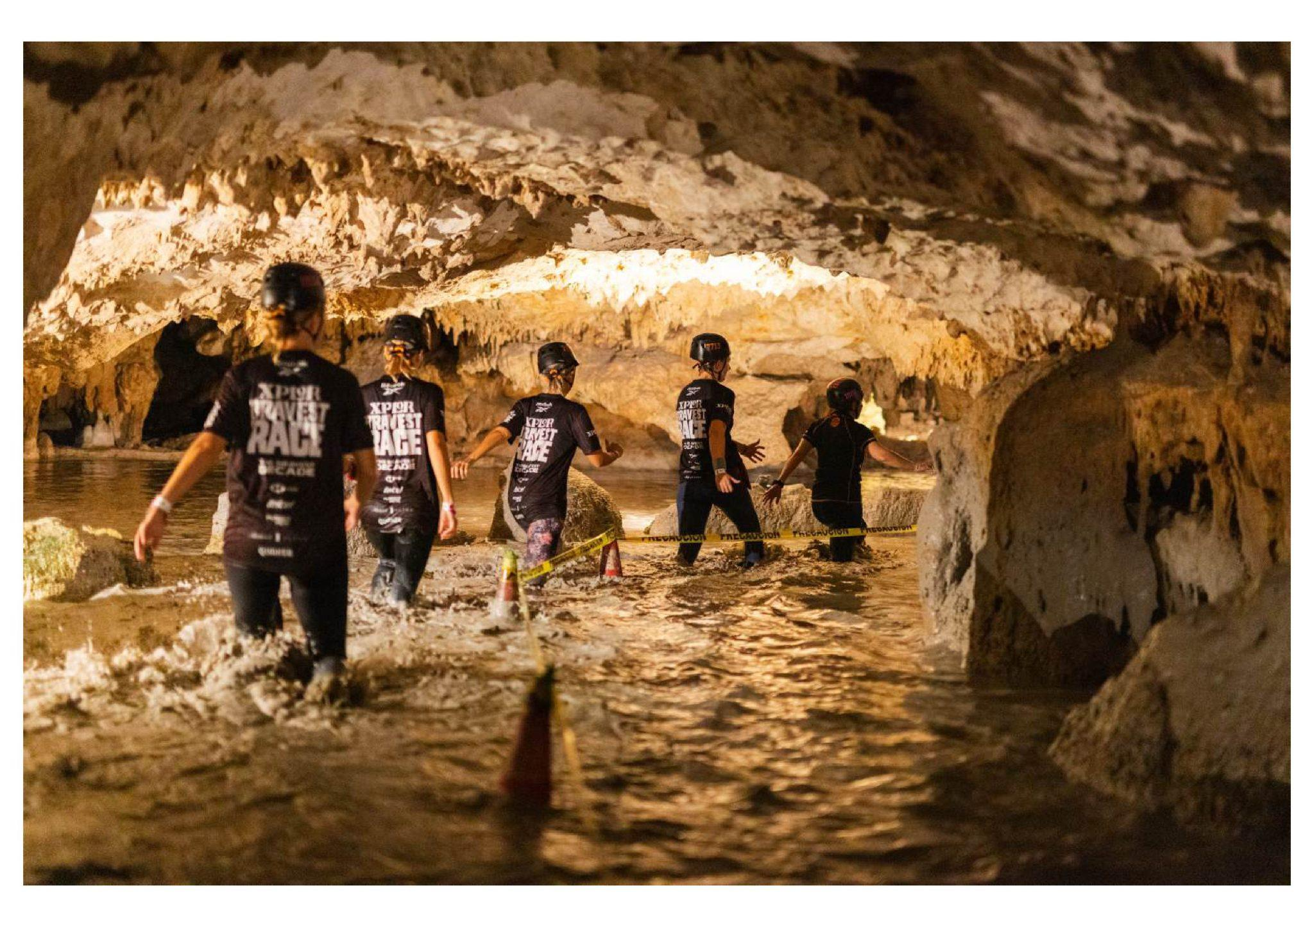
Para quienes disfrutan de la aventura y los desafíos deportivos: Xplor Bravest Race, El Origen, es un evento que debes de vivir. En una carrera de 6 kilómetros en la selva, encontrarás desafíos que pondrán a prueba tu fuerza y resistencia al enfrentarte a 50 obstáculos antes de llegar a la meta.

La experiencia se vuelve desafiante al encontrarte en medio de la naturaleza y que va desde escalar escalar muros, correr por circuitos de altura hasta nadar por impresionantes ríos.

¿Cuál es tu elemento?: En Tierra encontrarás obstáculos donde el lodo puede ser tu mejor aliado o tu peor enemigo; en Agua, nadar se convertirá en todo un reto al encontrarte con diferentes obstáculos para continuar, y finalmente, en Aire, los puentes colgantes serán algunos de los retos que pondrán a prueba tu vértigo.

¿Listo para correr con tus amigos? : https://www.xplorbravestrace.com/es/

FERIA XCARET DE ARTE POPULAR MEXICANO
24 AL 27 DE SEPTIEMBRE
Lugar: Hacienda Henequenera - Parque Xcaret

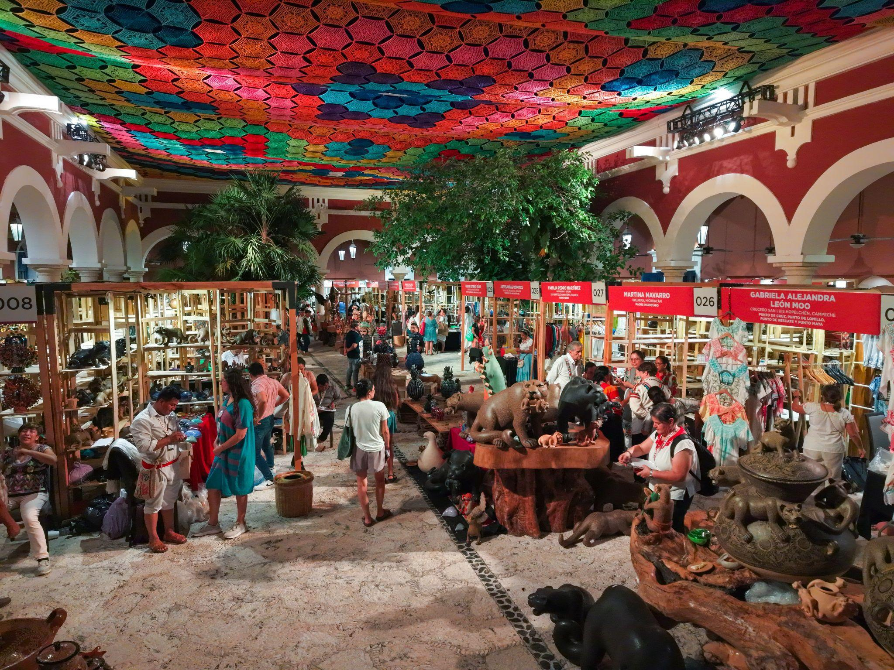

La Feria Xcaret de Arte Popular Mexicano es el lugar ideal para conocer las expresiones artísticas y culturales de todo nuestro país, se realiza en la Hacienda Henequenera de parque Xcaret, y es aquí donde se darán cita 150 maestras y maestros artesanos en su tercera edición.

Cada uno de los maestros y maestras asistentes utilizan técnicas tradicionales heredadas de generación en generación, como el tejido, el bordado, la talla de madera, la cerámica y el trabajo en metales y vidrio soplado. Estas habilidades dan forma a artesanías que representan la riqueza cultural de las diferentes regiones del país.

Una de las características más especiales de este evento es su programación rica en actividades que contempla exhibición de artesanías y venta de piezas, demostraciones de elaboración, conferencias con las voces que realizan estas creaciones y pasarelas, que muestran la riqueza textil, así como las diferentes técnicas para crear piezas únicas.

¿Lo mejor? Puedes visitar la Feria Xcaret de Arte Popular Mexicano de dos formas, la primera aprovechando tu entrada a Parque Xcaret, que ya incluye la actividad, o puedes únicamente comprar tu entrada específicamente para la edición.

Descubre más en: www.feriaxcaretartepopular.com

FESTIVAL DE VIDA Y MUERTE
30 DE OCTUBRE AL 2 DE NOVIEMBRE
Lugar: Parque Xcaret
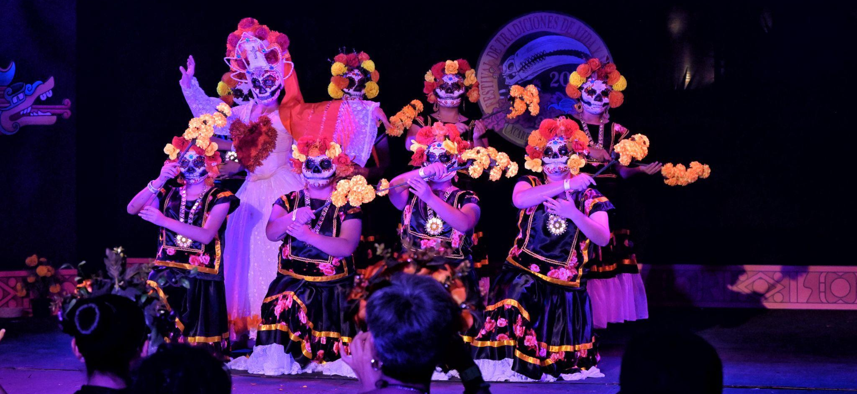

En su edición número 20, el Festival de Vida y Muerte invita a recorrer la memoria, las tradiciones y la riqueza cultural de México con una programación de teatro, música, danza, exposiciones, talleres, altares y gastronomía.
Este año, Guanajuato es el estado invitado y mostrará cómo sus comunidades honran a quienes ya partieron. A través de muestras gastronómicas, artesanías, expresiones artísticas y portadores de tradición, compartirá una mirada auténtica al Día de Muertos desde el corazón del Bajío.
Quienes viajen en familia encontrarán actividades para todas las edades: talleres infantiles de cocina y manualidades, recorridos con personajes inspirados en las catrinas, música tradicional, narraciones y baile. Entre los eventos estelares se encuentra el concierto de Pandora & Flans con su +Inesperado Tour, el 31 de octubre a las 10:00 p. m. en el Teatro Gran Tlachco.
Consigue tus entradas en www.festivaldevidaymuerte.com.
TRIATLÓN XEL-HÁ
14 Y 15 DE NOVIEMBRE
Lugar: Parque Xel-Há

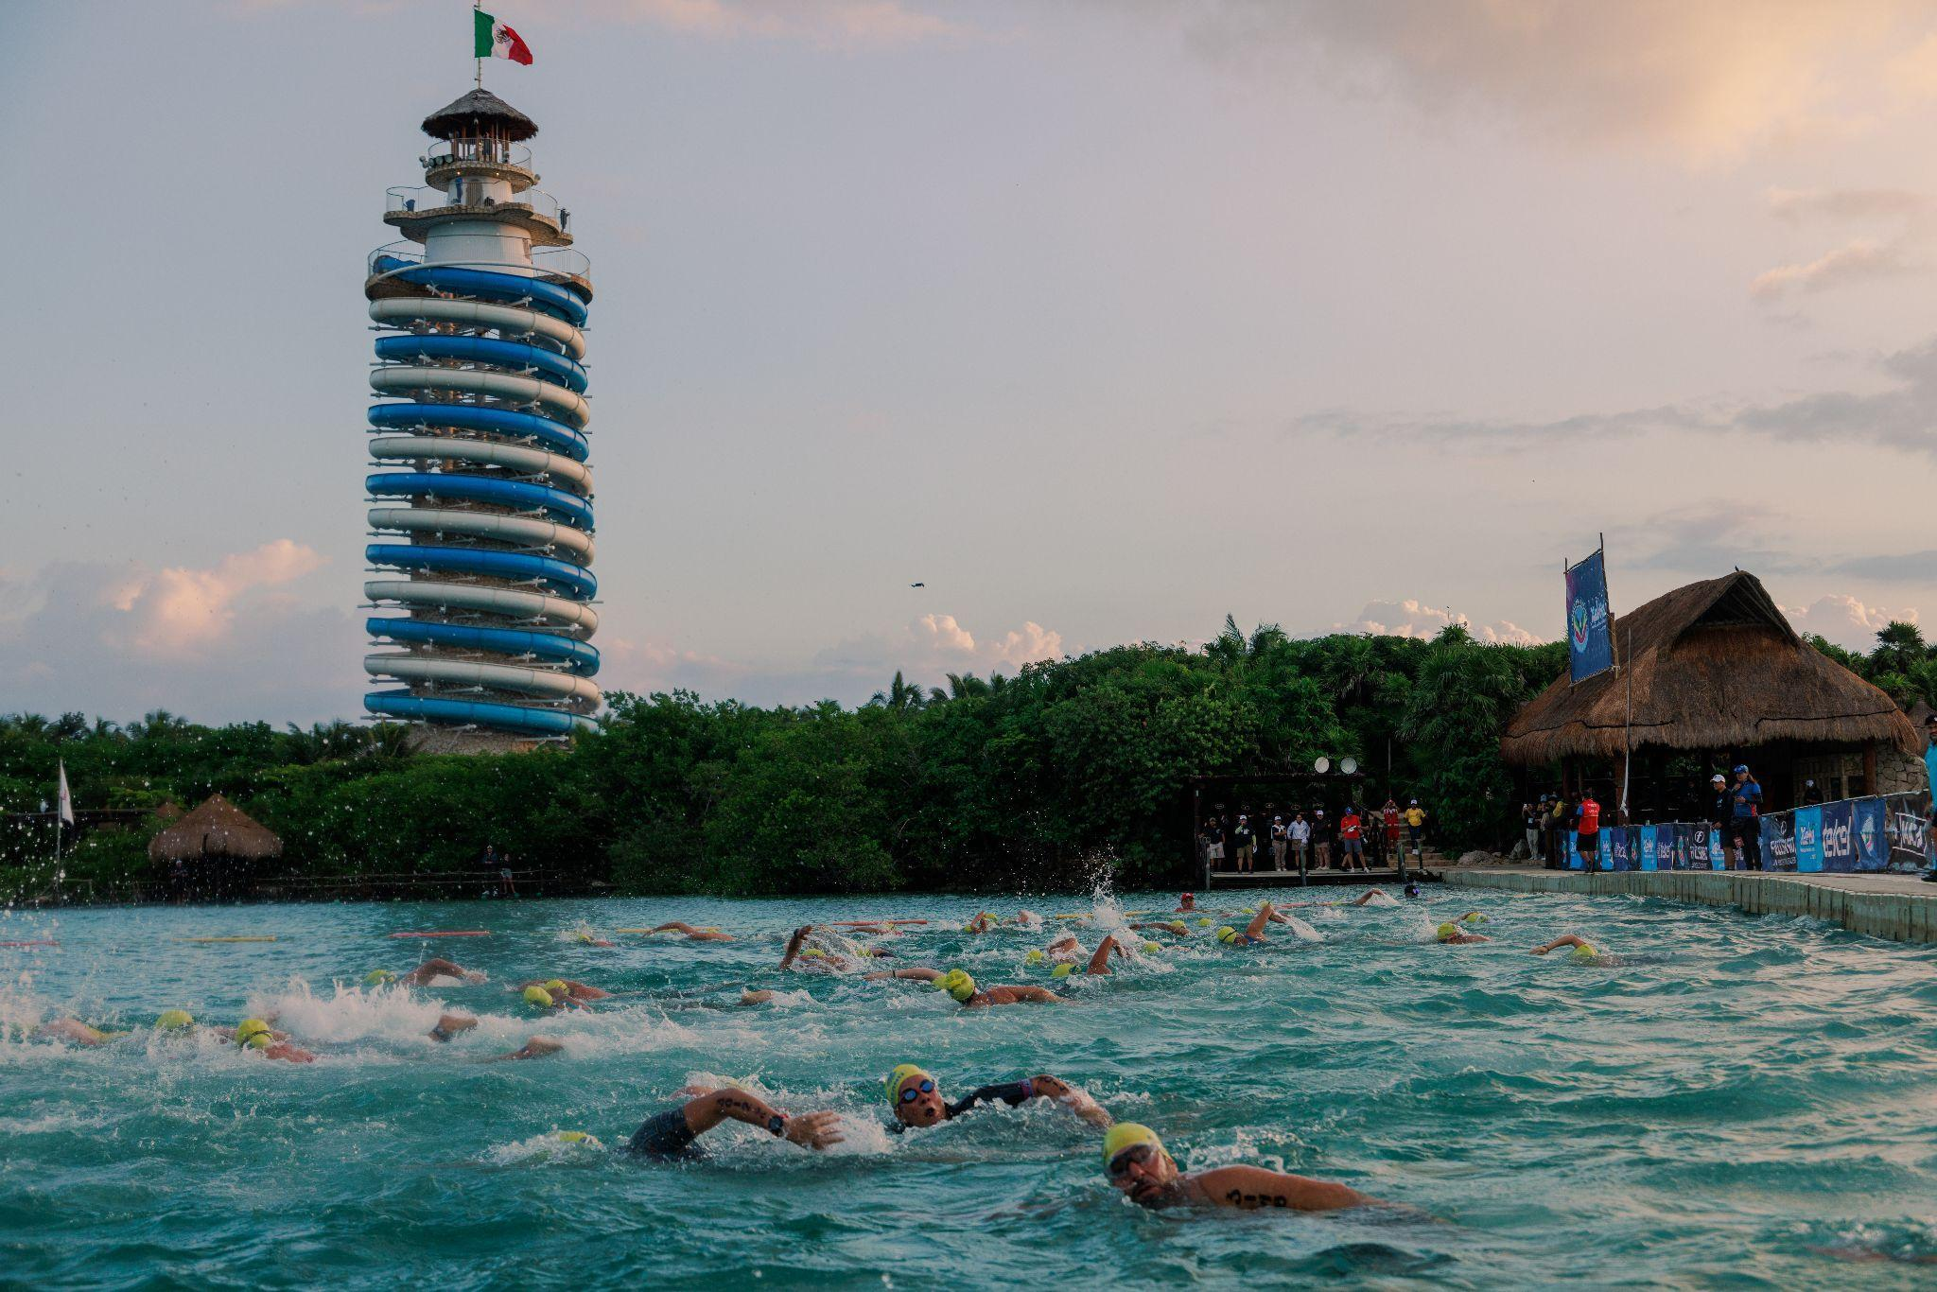

La agenda Xcaret aún no termina y es que para el mes de noviembre el Triatlón Xel-Há celebrará su XVI edición. La prueba que vuelve a convocar a atletas de alto rendimiento, aficionados, principiantes y familias completas para disfrutar de dos días de competencia donde se combina natación, ciclismo y carrera en una de las Maravillas Naturales de México.

El sábado 14 de noviembre se realizará la prueba Olímpica con la participación de triatletas de la categoría Elite, integrada por 1.5 kilómetros de natación, 40 kilómetros de ciclismo y 10 kilómetros de carrera. El domingo 15 será el turno de las categorías Sprint, Infantil, Solo Novatas y Relevos, fortaleciendo el carácter familiar e inclusivo que distingue al evento desde sus primeras ediciones.

No te quedes fuera: www.triatlonxelha.com

De esta forma es como la Riviera Maya se convierte en el destino donde los mejores eventos deportivos y culturales pueden ofrecer una experiencia de vida única en familia, en pareja o en solitario. ¿Cuál es el ideal para ti?
Sobre Grupo Xcaret
Grupo Xcaret es una empresa 100% mexicana, con más de 30 años ofreciendo experiencias únicas e inolvidables, inspiradas en el respeto por la naturaleza, la cultura y amor por México. Actualmente, Grupo Xcaret cuenta con diferentes unidades de negocio: 1) Parques, operando los más emblemáticos de Cancún y la Riviera Maya, como Parque Xcaret, Xel-Há, Xplor, Xplor Fuego, Xoximilco y Xenses; 2) Hoteles, con el concepto All-Fun Inclusive®, que inició en 2017 con Hotel Xcaret México, posteriormente Hotel Xcaret Arte y La Casa de la Playa; 3) Tours, que ofrecen recorridos culturales y de naturaleza a destinos como Chichén Itzá y Tulum, además del tour Xenotes; y 4) Xcaret Xailing, su unidad de conectividad marítima, que brinda traslados en ferry de Cancún a Isla Mujeres y de Playa del Carmen a Cozumel, así como experiencias en catamarán y yates. En 2026, Xcaret es reconocido por Travel + Leisure como Destino del Año, consolidando más de tres décadas de evolución como uno de los destinos turísticos más emblemáticos de México

